**PLAN DE CAPACITACION DE CLIENTE**



**Versión: 8.0.1**

**Responsable técnico: (David Santiago Forero Galindo)**

**Fecha de elaboración: 09/06/2025**

**Institución: SENA – Análisis y Desarrollo de Software**

**Proyecto Web desplegado en Azure**

**Elaborado por:**

**Equipo de Desarrollo Pistón Rojo**

Contenido

**1. INFORMACIÓN GENERAL** 3

**2. DIAGNÓSTICO DE NECESIDADES** 4

**2.1. Metodología utilizada** 4

**2.2. Necesidades detectadas** 4

**3. OBJETIVOS DEL PLAN** 5

**3.1. Objetivo general** 5

**3.2. Objetivos específicos** 5

**4. PROGRAMAS DE CAPACITACIÓN** 6

# **1. INFORMACIÓN GENERAL**

* Empresa: Pistón Rojo
* Área/Departamento: Atención al Cliente
* Período de ejecución: 09/06/2025 – 12/06/2025
* Responsable técnico: David Santiago Forero Galindo
* Presupuesto asignado: No aplica (proyecto formativo del SENA)
* Institución: SENA – Análisis y Desarrollo de Software
* Proyecto: Sistema Web Pistón Rojo desplegado en Azure

# **2. DIAGNÓSTICO DE NECESIDADES**

## **2.1. Metodología utilizada**

* Revisión del flujo de uso del módulo de citas.
* Encuestas a usuarios potenciales.
* Evaluación de usabilidad de la interfaz.
* Simulación de escenarios reales.

## **2.2. Necesidades detectadas**

| **Módulo** | **Brecha de conocimiento** | **Prioridad** |
| --- | --- | --- |
| Gestión de Citas | Agendamiento, validaciones y seguimiento | Alta |
| Navegación | Rutas básicas y flujo de inicio de sesión | Media |

# **3. OBJETIVOS DEL PLAN**

## **3.1. Objetivo general**

Capacitar al cliente en el uso del sistema Pistón Rojo para el agendamiento y consulta de citas, facilitando su experiencia digital y reduciendo errores comunes.

## **3.2. Objetivos específicos**

* Conocer el rol del Cliente dentro del sistema.
* Agendar correctamente una cita con validación de datos.
* Consultar el estado de sus citas agendadas.
* Familiarizarse con el acceso, recuperación de clave y navegación del sistema.
* Reportar incidencias básicas si se presentan fallas.

# **4. PROGRAMAS DE CAPACITACIÓN**

**4.1. Programa 1: Introducción al sistema y acceso**

* **Dirigido a:** Cliente
* **Nivel:** Básico
* **Competencias técnicas a desarrollar:**
  1. Acceso al sistema y recuperación de clave
  2. Navegación básica por el sitio web
* **Contenidos temáticos:**
  1. ¿Qué es Pistón Rojo?
  2. Ingreso y autenticación
  3. Funcionalidades disponibles para el cliente
* **Modalidad:** Presencial (simulada)
* **Entorno de práctica:** Producción restringida
* **Material didáctico:** Manual del cliente
* **Duración:** 2 horas
* **Fechas tentativas:** 09/06/2025
* **Facilitador:** Equipo de Desarrollo Pistón Rojo
* **Certificación:** No
* **Indicadores de evaluación:** Acceso exitoso y navegación sin asistencia

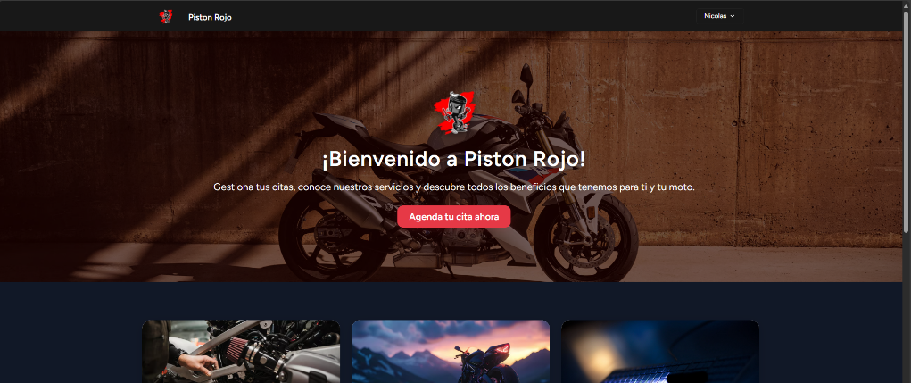

**4.2. Programa 2: Agendamiento de citas**

* **Dirigido a:** Cliente
* **Nivel:** Básico
* **Competencias técnicas a desarrollar:**
  1. Registro de cita con validaciones
  2. Selección de fecha disponible
* **Contenidos temáticos:**
  1. Formulario de citas
  2. Restricciones por fecha y documento
* **Modalidad:** Presencial
* **Entorno de práctica:** Sandbox
* **Material didáctico:** Manual
* **Duración:** 3 horas
* **Fechas tentativas:** 10/06/2025
* **Facilitador:** Interno
* **Certificación:** No
* **Indicadores de evaluación:** Cita registrada exitosamente y validaciones superadas

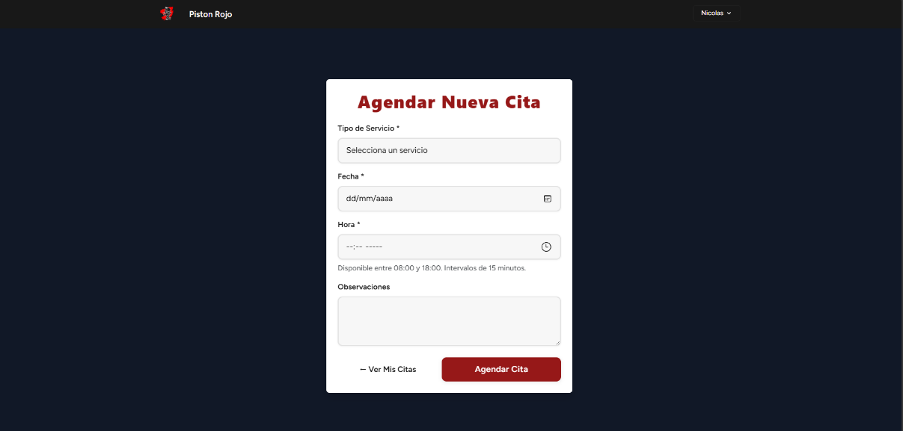

**4.3. Programa 3: Consulta de citas y estados**

* **Dirigido a:** Cliente
* **Nivel:** Básico
* **Competencias técnicas a desarrollar:**
  + Consulta por número de documento
  + Interpretación del estado de la cita
* **Contenidos temáticos:**
  1. Acceso al historial de citas
  2. Estados posibles y qué significan
* **Modalidad:** Presencial
* **Entorno de práctica:** Producción
* **Material didáctico:** Manual
* **Duración:** 2 horas
* **Fechas tentativas:** 11/06/2025
* **Facilitador:** Interno
* **Certificación:** No
* **Indicadores de evaluación:** Consulta efectiva y comprensión del estado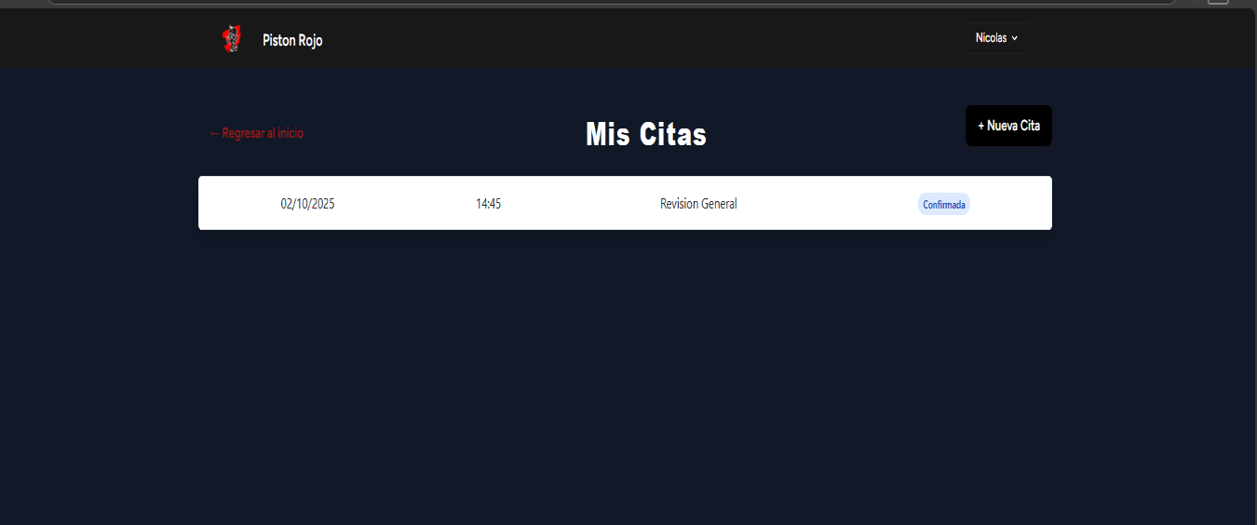

5. CRONOGRAMA GENERAL

| **Programa** | **Lunes** | **Martes** | **Miércoles** | **Jueves** |
| --- | --- | --- | --- | --- |
| Introducción y acceso | x |  |  |  |
| Agendamiento de citas |  | x |  |  |
| Consulta y seguimiento de citas |  |  | x |  |
| Evaluación y feedback |  |  |  | x |

**6. METODOLOGÍA DE EVALUACIÓN**

**6.1. Evaluación de reacción**

* Encuesta de satisfacción al finalizar cada módulo
* Retroalimentación oral con ejemplos

**6.2. Evaluación de aprendizaje**

* Registro y consulta de citas simuladas
* Cuestionario de comprensión

**6.3. Evaluación de transferencia**

* Revisión del comportamiento del cliente en el sistema a 30 días
* Detección de errores frecuentes
* Encuesta de seguimiento

**7. SEGUIMIENTO Y MEJORA CONTINUA**

* Revisión mensual de interacciones por módulo
* Inclusión de mejoras en manual y formularios según dudas frecuentes
* Apertura de canal de soporte por correo o WhatsApp
* Publicación de boletines con novedades del sistema

**8. ANEXOS**

* Manual de Usuario Cliente
* Cronograma impreso
* Capturas de módulos clave (citas)
* Formulario de evaluación
* Preguntas frecuentes del cliente
* Guía de solución de errores comunes

**Elaborado por:** Equipo de Desarrollo Pistón Rojo  
**Revisado por:** Instructor SENA – ADSO  
**Aprobado por:** Coordinador de Proyecto  
**Fecha de elaboración:** 09/06/2025